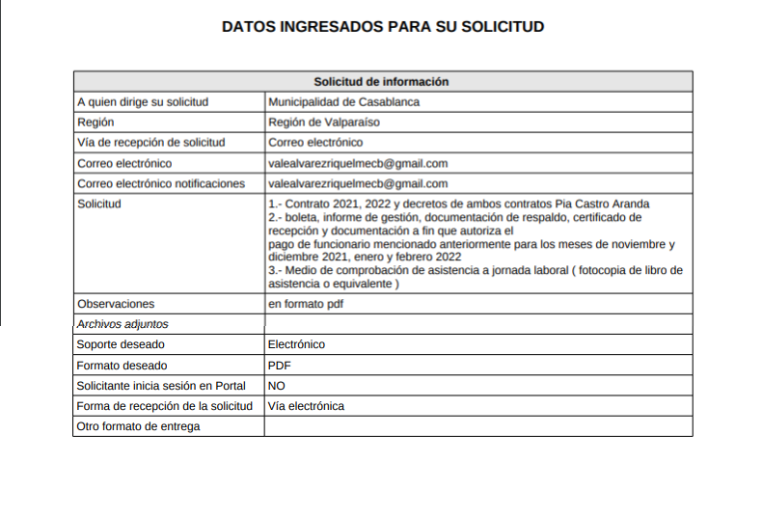

Respuesta a solicitud de información ingresada por Portal de Transparencia con fecha 16 de marzo 2022 N° MU030T0001320, por Valentina Álvarez Riquelme.

Respuesta:

En el punto 1.- se adjuntan Decreto Alcaldicio N° 4384 de fecha 12.07.2021

Decreto Alcaldicio N° 4704 de fecha 27.07.2021

Decreto Alcaldicio N° 0663 de fecha 27.01.2022

En el punto 3.- En respuesta a lo solicitado en este punto, se adjunta Decreto Alcaldicio N° 4704, en el cual se indica su modalidad de horarios.

Es todo cuanto puedo informar.

Atentamente 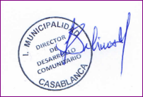

Lorena Salinas Moreno

Directora

Dirección de Desarrollo Comunitario

Ilustre Municipalidad de Casablanca